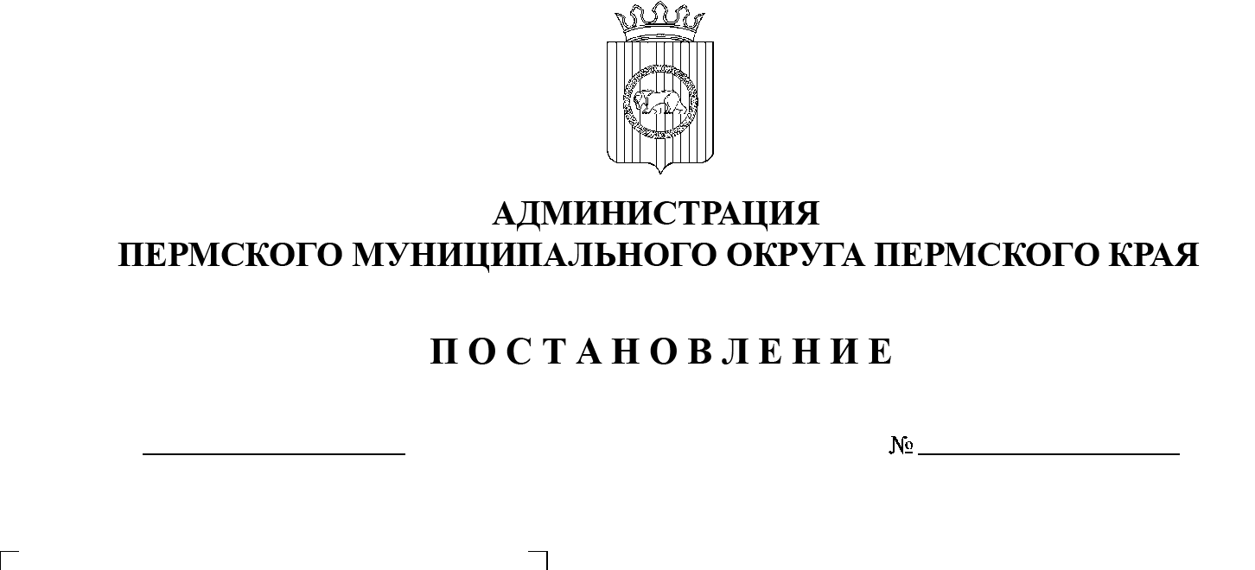

**О внесении изменений**

в проект межевания части территории Платошинского

и Кукуштанского сельских поселений Пермского муниципального района Пермского края, с целью размещения линейного

объекта – автомобильная

дорога «Пермь – Екатеринбург» – Курашим, утвержденный постановлением администрации Пермского муниципального района от 10 марта 2020 г. № 146

СЭД-2023-299-01-01-05.С-417

01.06.2023

В соответствии с пунктом 26 части 1 статьи 16 Федерального закона от 06 октября 2003 г. № 131-ФЗ «Об общих принципах организации местного самоуправления в Российской Федерации», частью 12 статьи 43 Градостроительного кодекса Российской Федерации, пунктом 29 части 1 статьи  5, пунктом 6 части 2 статьи 30 Устава Пермского муниципального округа Пермского края

администрация Пермского муниципального округа Пермского края ПОСТАНОВЛЯЕТ:

1. Внести в проект межевания части территории Платошинского и   Кукуштанского сельских поселений Пермского муниципального района Пермского края, с целью размещения линейного объекта – автомобильная дорога «Пермь – Екатеринбург» – Курашим, утвержденный постановлением администрации Пермского муниципального района от 10 марта 2020 г. № 146, изменения согласно приложению к настоящему постановлению.

2.  Настоящее постановление опубликовать в бюллетене муниципального образования «Пермский муниципальный округ» и разместить на официальном сайте Пермского муниципального округа в информационно-телекоммуникационной сети Интернет ([www.permraion.ru](http://www.permraion.ru)).

3.  Настоящее постановление вступает в силу со дня его официального опубликования.

Глава муниципального округа В.Ю. Цветов

Приложение

к постановлению администрации Пермского муниципального округа

Пермского края

от 01.06.2023 № СЭД-2023-299-01-01-05.С-417

**ИЗМЕНЕНИЯ**

**в проект межевания части территории Платошинского и Кукуштанского сельских поселений Пермского муниципального района Пермского края,**

**с целью размещения линейного объекта – автомобильная дорога «Пермь – Екатеринбург» – Курашим, утвержденный постановлением администрации Пермского муниципального района от 10 марта 2020 г. № 146**

В проекте межевания территории. Основная часть:

1. В таблице 1 подраздела 4 раздела 6:

1.1.  позиции:

|  |  |  |  |  |
| --- | --- | --- | --- | --- |
| **Обозначение участка** | **Площадь земельного участка, кв.м.** | **Категория земель** | **Разрешенное использование существующего земельного участка** | **Сведения о правах** |
| 59:32:5340001:164 | 14000 | Земли сельскохозяйственного назначения | Для сельскохозяйственного производства | Частная |
| 59:32:5340001:152 | 44000 | Земли сельскохозяйственного назначения | Для сельскохозяйственного производства | Частная |

исключить;

1.2.  позицию:

|  |  |  |  |  |
| --- | --- | --- | --- | --- |
| **Обозначение участка** | **Площадь земельного участка, кв.м.** | **Категория земель** | **Разрешенное использование существующего земельного участка** | **Сведения о правах** |
| 59:32:5340001:154 | 44000 | Земли сельскохозяйственного назначения | Для сельскохозяйственного производства | Частная |

изложить в следующей редакции:

|  |  |  |  |  |
| --- | --- | --- | --- | --- |
| **Обозначение участка** | **Площадь земельного участка, кв.м.** | **Категория земель** | **Разрешенное использование существующего земельного участка** | **Сведения о правах** |
| 59:32:5340001:1301 | 43833 | Земли сельскохозяйственного назначения | Для сельскохозяйственного производства | Частная |

1. В таблице 2 подраздела 7.1 раздела 6:

2.1.  позицию:

|  |  |  |  |  |
| --- | --- | --- | --- | --- |
| **Обозначение участка** | **Адрес** | **Площадь земельного участка, кв.м.** | **Разрешенное использование** | **Вид образования** |
| :ЗУ1 | Пермский край, р.н Пермский, с/п Платошинское поселение | 424 | Размещение автомобильных дорог | Образован путем формирования из земель государственной и муниципальной собственности |

исключить;

2.2.  позицию:

|  |  |  |  |  |
| --- | --- | --- | --- | --- |
| **Обозначение участка** | **Адрес** | **Площадь земельного участка, кв.м.** | **Разрешенное использование** | **Вид образования** |
| :ЗУ4 | Пермский край, р.н Пермский, с/п Платошинское поселение | 4635 | Размещение автомобильных дорог | Образован путем формирования из земель государственной и муниципальной собственности |

изложить в следующей редакции:

|  |  |  |  |  |
| --- | --- | --- | --- | --- |
| **Обозначение участка** | **Адрес** | **Площадь земельного участка, кв.м.** | **Разрешенное использование** | **Вид образования** |
| :ЗУ4 | Пермский край, р.н Пермский, с/п Платошинское поселение | 3412 | Размещение автомобильных дорог | Образован путем формирования из земель государственной и муниципальной собственности |

1. Таблицу 3 подраздела 7.1 раздела 6:

3.1.  дополнить позицией следующего содержания:

|  |  |  |  |  |  |  |
| --- | --- | --- | --- | --- | --- | --- |
| **Обозначение существующего земельного участка** | **Площадь земельного участка, кв.м.** | **Категория земель существующего земельного участка** | **Разрешенное использование существующего земельного участка** | **Обозначение формируемого**  **земельного участка** | **Площадь земельного участка кв.м.** | **Разрешенное использование земельного участка** |
| 59:32:5340001:1301 | 43833 | Земли сельскохозяйственного назначения | Для сельскохозяйственного производства | 1301:ЗУ1 | 336 | Размещение автомобильных дорог |
| 1301:ЗУ2 | 43497 | Для сельскохозяйственного производства |

1. В приложении 1 «Координаты поворотных точек формируемых земельных участков прилагаются» подраздела 7.1 раздела 6:

4.1.  позиции:

|  |  |  |
| --- | --- | --- |
| №  точек | Х | У |
| 1 | 473215,28 | 2247263,76 |
| 2 | 473221,98 | 2247255,4 |
| 3 | 473220,9 | 2247254,1 |
| 4 | 473235 | 2247240 |
| 5 | 473235,78 | 2247239,1 |
| 6 | 473241,39 | 2247244,12 |
| 7 | 473247,49 | 2247249,51 |
| 8 | 473257,84 | 2247258,65 |
| 9 | 473268,73 | 2247272,62 |
| 10 | 473292,99 | 2247298,27 |
| 11 | 473327,52 | 2247340,12 |
| 12 | 473346,8 | 2247366,76 |

исключить;

4.2.  позиции:

|  |  |  |
| --- | --- | --- |
| №  точек | Х | У |
| 562 | 473250,9 | 2247295,58 |
| 563 | 473220,4 | 2247268,33 |
| 564 | 473224,15 | 2247263,59 |
| 565 | 473240,92 | 2247244,89 |
| 566 | 473245,07 | 2247251,91 |
| 567 | 473251,94 | 2247259,05 |
| 568 | 473271,69 | 2247280,49 |
| 569 | 473280,44 | 2247287,66 |
| 570 | 473294,49 | 2247305,68 |
| 571 | 473297,26 | 2247309,69 |
| 572 | 473306,41 | 2247322,95 |

исключить;

4.3.  позиции:

|  |  |  |
| --- | --- | --- |
| №  точек | Х | У |
| 586 | 473233,5 | 2247273,07 |
| 587 | 473242,9 | 2247280,34 |
| 588 | 473257,8 | 2247293,04 |
| 589 | 473272,61 | 2247307,02 |
| 590 | 473291,19 | 2247327,96 |
| 591 | 473304,44 | 2247345,38 |
| 592 | 473321,86 | 2247371,76 |

исключить;

4.4.  дополнить позициями следующего содержания:

|  |  |  |
| --- | --- | --- |
| №  точек | Х | У |
| 13/1 | 473629.19 | 2247282.64 |
| 13/2 | 473629.21 | 2247324.65 |
| 13/3 | 473629.22 | 2247342.82 |
| 13/4 | 473636.43 | 2247342.83 |
| 13/5 | 473639.88 | 2247342.82 |
| 13/6 | 473689.02 | 2247342.83 |
| 13/7 | 473649.22 | 2247368.00 |
| 13/8 | 473575.16 | 2247414.84 |
| 13/9 | 473467.63 | 2247482.83 |
| 13/10 | 473447.48 | 2247495.57 |
| 13/11 | 473439.57 | 2247482.10 |
| 13/12 | 473427.60 | 2247452.29 |
| 13/13 | 473420.12 | 2247433.64 |
| 13/14 | 473409.18 | 2247406.39 |
| 13/15 | 473348.27 | 2247369.56 |
| 13/16 | 473383.23 | 2247346.27 |
| 13/17 | 473595.12 | 2247205.12 |

4.5.  позицию:

|  |  |  |
| --- | --- | --- |
| №  точек | Х | У |
| 13 | 473348,44 | 2247369,45 |

изложить в следующей редакции:

|  |  |  |
| --- | --- | --- |
| №  точек | Х | У |
| 13 | 473359.40 | 2247386.70 |

4.6.  позицию:

|  |  |  |
| --- | --- | --- |
| №  точек | Х | У |
| 561 | 473308,36 | 2247364,28 |

изложить в следующей редакции:

|  |  |  |
| --- | --- | --- |
| №  точек | Х | У |
| 561 | 473333.08 | 2247402.74 |

4.7.  позицию:

|  |  |  |
| --- | --- | --- |
| №  точек | Х | У |
| 573 | 473341,62 | 2247373,99 |

изложить в следующей редакции:

|  |  |  |
| --- | --- | --- |
| №  точек | Х | У |
| 573 | 473352.19 | 2247391.10 |

4.8.  позицию:

|  |  |  |
| --- | --- | --- |
| №  точек | Х | У |
| 593 | 473334,6 | 2247394,94 |

изложить в следующей редакции:

|  |  |  |
| --- | --- | --- |
| №  точек | Х | У |
| 593 | 473337.72 | 2247399.94 |

4.9.  дополнить позицией следующего содержания:

|  |  |  |
| --- | --- | --- |
| №  точек | Х | У |
| 561/1 | 473335.00 | 2247401.60 |

1. В таблице 4 подраздела 7.3 раздела 6:

5.1.  позиции:

|  |  |  |  |  |  |  |
| --- | --- | --- | --- | --- | --- | --- |
| **Обозначение существующего земельного участка** | **Площадь земельного участка, кв.м.** | **Категория земель существующего земельного участка** | **Разрешенное использование существующего земельного участка** | **Обозначение изымаемого**  **земельного участка** | **Площадь изымаемого земельного участка кв.м.** | **Разрешенное использование изымаемого земельного участка** |
| 59:32:5340001:1164 | 14000 | Земли сельскохозяйственного назначения | Для сельскохозяйственного производства | 59:32:3710001 :116:ЗУ1 | 123 | Размещение автомобильных дорог |
| 59:32:5340001:1152 | 44000 | Земли сельскохозяйственного назначения | Для сельскохозяйственного производства | 59:32:3710001 :23:ЗУ1 | 245 | Размещение автомобильных дорог |

исключить;

5.2.  позицию:

|  |  |  |  |  |  |  |
| --- | --- | --- | --- | --- | --- | --- |
| **Обозначение существующего земельного участка** | **Площадь земельного участка, кв.м.** | **Категория земель существующего земельного участка** | **Разрешенное использование существующего земельного участка** | **Обозначение изымаемого**  **земельного участка** | **Площадь изымаемого земельного участка кв.м.** | **Разрешенное использование изымаемого земельного участка** |
| 59:32:5340001:1154 | 44000 | Земли сельскохозяйственного назначения | Для сельскохозяйственного производства | 59:32:3710001 :135:ЗУ1 | 492 | Размещение автомобильных дорог |

изложить в следующей редакции:

|  |  |  |  |  |  |  |
| --- | --- | --- | --- | --- | --- | --- |
| **Обозначение существующего земельного участка** | **Площадь земельного участка, кв.м.** | **Категория земель существующего земельного участка** | **Разрешенное использование существующего земельного участка** | **Обозначение изымаемого**  **земельного участка** | **Площадь изымаемого земельного участка кв.м.** | **Разрешенное использование изымаемого земельного участка** |
| 59:32:5340001:1301 | 43833 | Земли сельскохозяйственного назначения | Для сельскохозяйственного производства | 1301:ЗУ1 | 336 | Размещение автомобильных дорог |

1. В разделе 6:

6.1.  «Фрагмент чертежа межевания территории листа 1»:

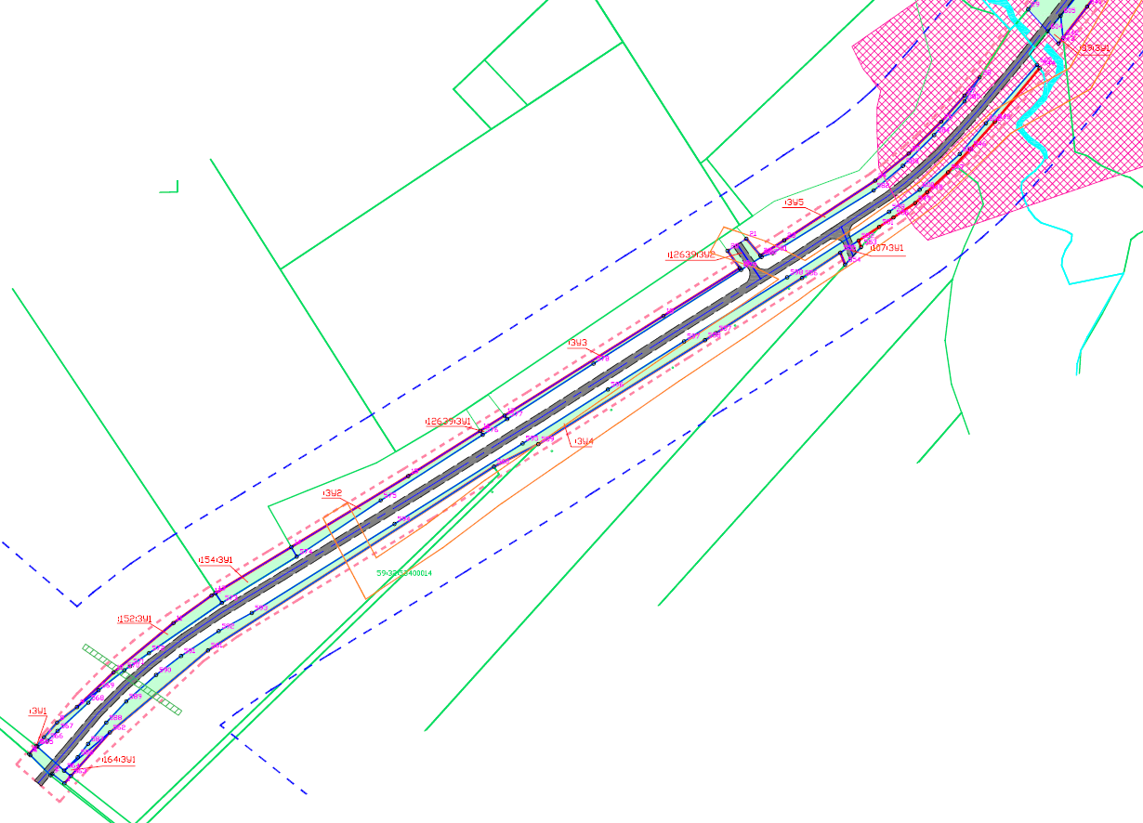

изложить в следующей редакции:

